** Ecole Nationale Orthodoxe**

**Section secondaire(9-12)**

**Fiche de travail N…….**

**Nom: ……………………………... Classe:10ème /…………**

**Thème : parler de son avenir/son métier. Date :……………………..**

Vocabulaire

|  |  |
| --- | --- |
| Un acteur/une actrice  Un facteur/une factrice  Un animateur/une animatrice  Un agriculteur/une agricultrice  Un conducteur/une conductrice(chauffeur)  Un traducteur/une traductrice  Un createur/une creatrice de sites Internet  Un coiffeur/une coiffeuse  Un programmeur/une programmeuse  Un serveur/une serveuse  Un chanteur/une chanteuse  Un danseur/une danseuse  Un(e)pilote  Un(e)architecte  Un(e) professeur  Un(e) medecin/docteur  Un(e) comptable  Un dentiste  Un sapeur-pompier  Un infirmier/une infirmiere  Un fermier/une fermiere  un banquier/une banquiere  un cuisinier/une cuisiniere  un boulanger/une boulangere  un boucher/une bouchere  Un(e)informaticien(ne)  Un(e)comedien(ne)  Un(e)chirurgien(ne)  Un(e) pharmacien(ne)  Un(e)ingenieur  Un(e) interprete  Un(e)journaliste  Un(e)veterinaire  Un(e)avocat(e)  un homme(une femme) d’affaires  un steward/une hotesse de l’air  un soldat/une femme soldat  un(e)secretaire  un agent de police/un(e)gendarme  un macon/un constructeur  un emploi=un metier=un job=un boulot=un poste=une carriere  un salaire  jour de conge  un employe(e)  etre au chomage/sans emploi  retraité(e)/prendre sa retraite  je travaille dans …..  un atelier  une clinique  une ferme  un garage  une usine  une compagnie  je voudrais travailler dans….  Un bureau  Une banque  Une organisation humanitaire  Inclus/y compris  Etre benevole  Avoir de la confiance en soi  Travailler en equipe  Avoir beaucoup d’argent  Avoir un travail bien payé  Avoir une belle maison | An actor/actress  A factory worker  A group leader/an organiser  A farmer  A driver  A translator  A web creator  A hairdresser  A programmer  A waiter/a waitress  A singer  A dancer  A pilot  Architect  A teacher  A doctor  An accountable  A dentist  A fire-flighter  A nurse  A farmer  A banker  A cook  A baker  A butcher  An IT technician  A comedian  A surgean  A chemist  An engineer  An interpreter  A journalist  A vert  A lawyer  Abusinessman/woman  A flight attendant  A soldier  A secretary  A police officer  A builder  A job/ a career  Salary  Day off  An employee  Unemployed  retired/retire  I work in/on…  A workshop  A clinic  A farm  A garage  A factory  A company  I’d like to work in  An office  A bank  Human organisation  Included  Be a volunteer  Have confidence  Work in a team  Have lot of money  Have a well-paid job  Have a beautiful house |

**A) les avantages et les inconvénients d’avoir un boulot d’été .**

Pour gagner de l’argent/ avoir beaucoup de#(moins de) temps libre / avoir des relations professionnelles/ être indépendant(e)/ avoir une bonne expérience/ aider les parents / acheter ce qu’on veut/ c’est fatigant/ être stresse(e)/épuisé(e)/

-aider les gens pauvres, les refugiés/ travailler dans une organisation humanitaire( être bénévole).

B) A l’avenir,

Je n’ai pas encore décidé, mais j’aimerais être…….

Mon rêve est d’être…………….car…….

Je voudrais travailler…….

* Tu as un travail(job,petit boulot) ?
* Tu aimes travailler pendant les grandes vacances ?Pourquoi ?
* Quels sont les avantages et les inconvénients ?
* Qu’est-ce que tu fais avec l’argent que tu gagnes ?
* Qu’est-ce que tu espères faire comme métier plus tard ?Pourquoi ?

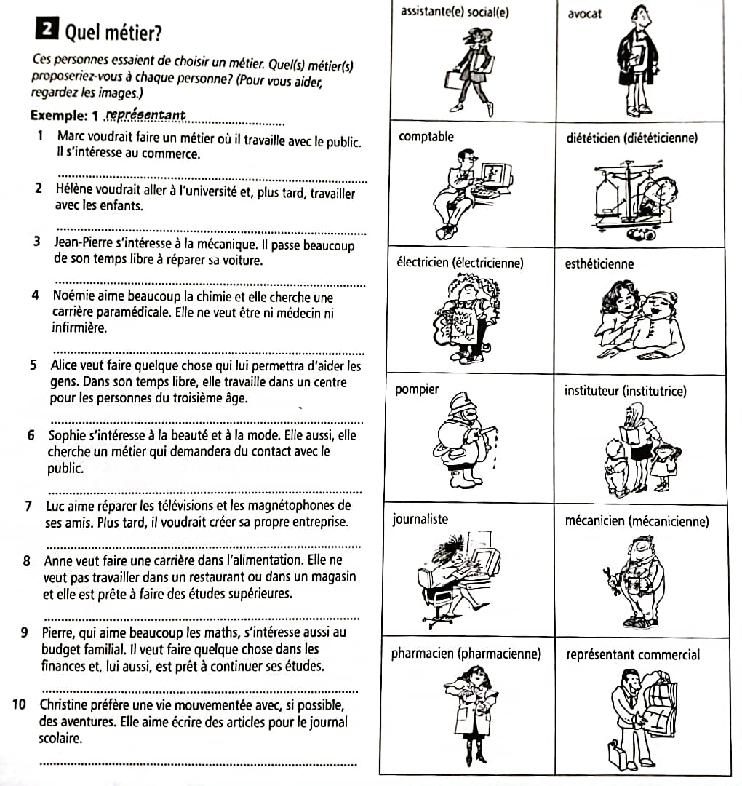

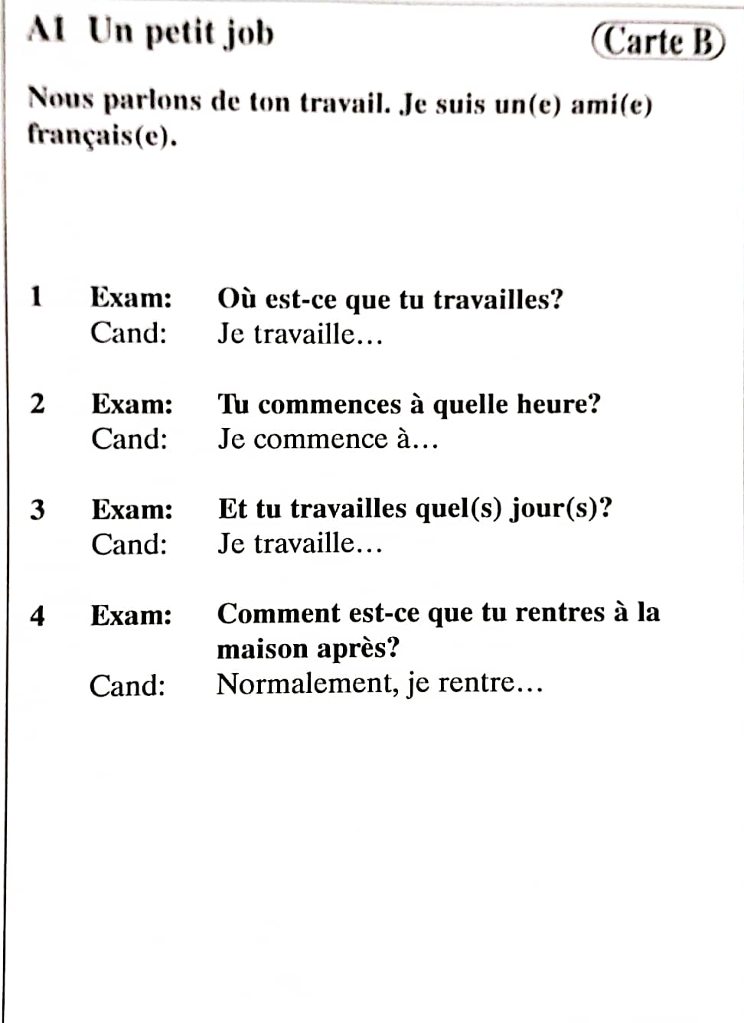

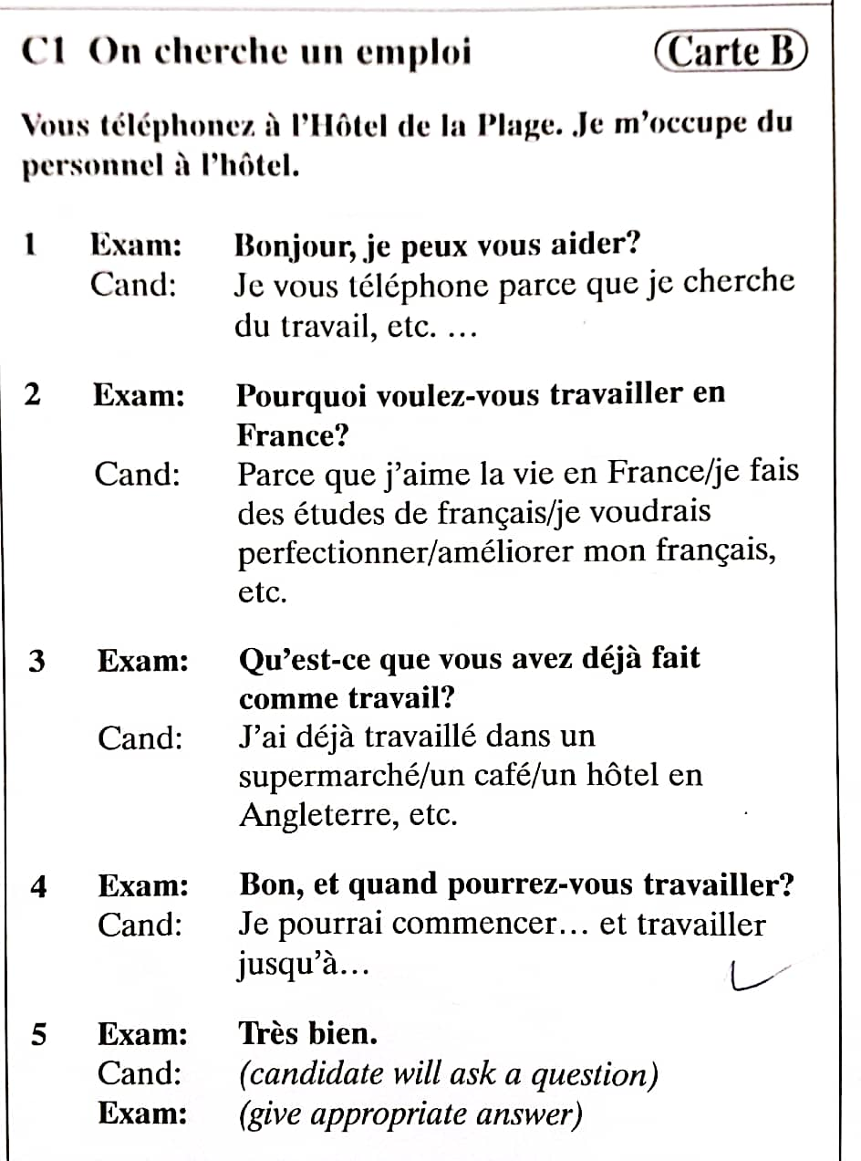

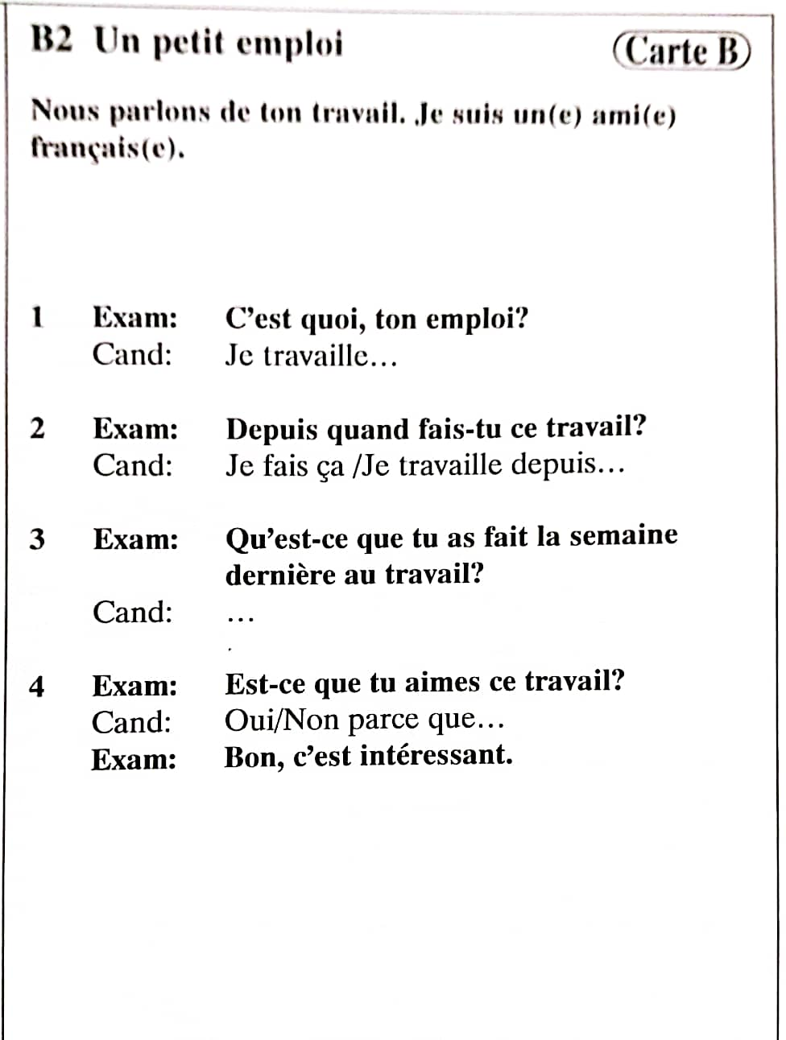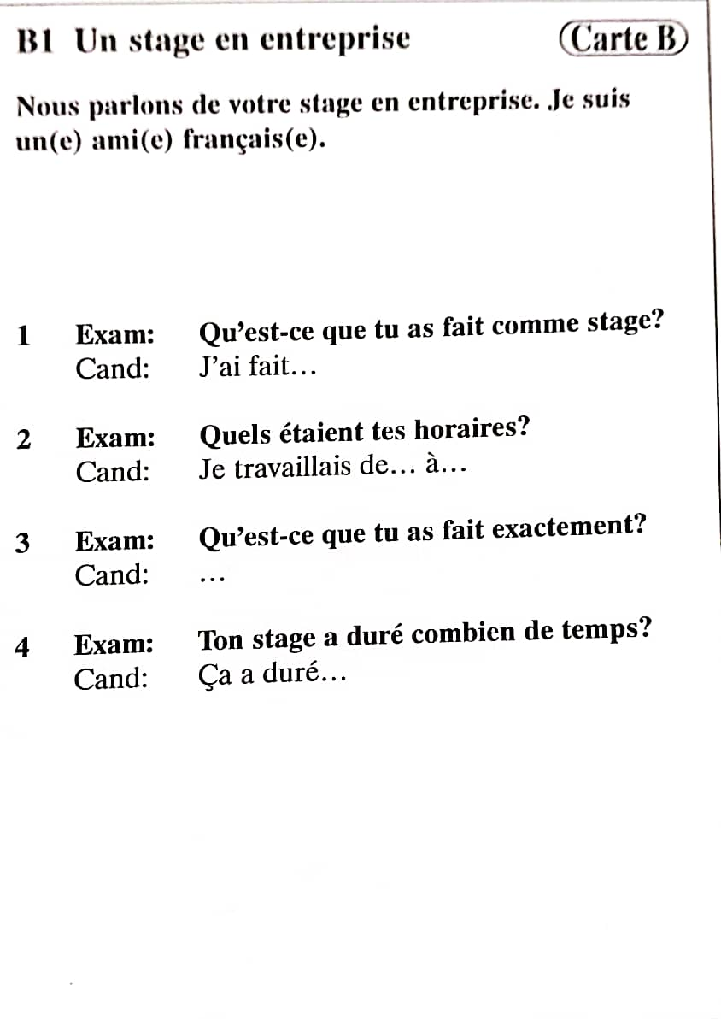

**BON COURAGE  
ALI ASHA**